**Биография второй дочери Павла I княжны Елены Павловны Романовой**

<https://информа.рус/павел-1/семья/дети/елена/>

Княжна Александра Павловна Романова – четвертый ребёнок и вторая дочь императора Павла I и его супруги Марии Фёдоровны, родилась в Петербурге 24 декабря 1784.

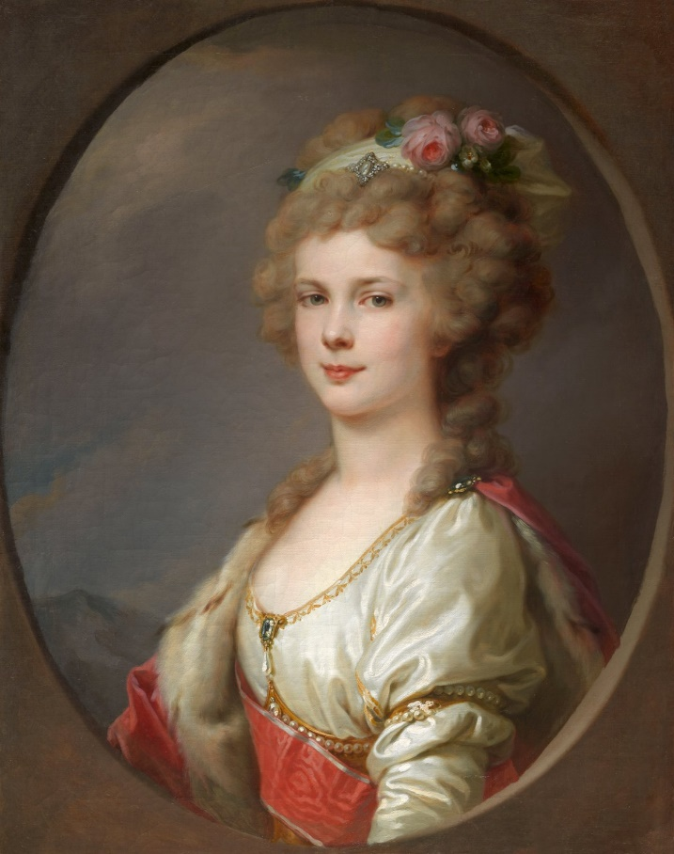Новорожденная удивила и родителей, и бабку-императрицу, присутствующую при её появлении на свет, необыкновенно правильными чертами крошечного лица.

*«Малютка эта — чрезвычайной красоты, — писала о ней Екатерина II, — вот почему я назвала её Еленой, то есть в честь троянской красавицы Елены Прекрасной».*

Она была чрезвычайно живым ребенком, имела веселый нрав и доброе сердце, с ранних лет проявляла особые способности к рисованию и танцам. И хотя Екатерина II не обделяла вниманием и других внуков, к Елене она питала особую слабость:

*«…прекрасная Елена процветает и ей-ей в шесть месяцев она уже умнее и живее старшей сестры, которой на той неделе будет два года*».

Великая княжна Елена Павловна   
Художник Б.Лампи

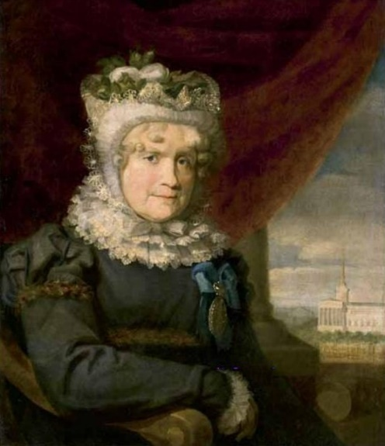**Детство и образование**

Детство великой княжны прошло во дворцах Гатчины и Павловска.   
Воспитание «прекрасной Елены», как называла ее проницательная бабушка, было отдано под контроль строгой и принципиальной графини Шарлотты Карловны Ливен, которая сумела так построить отношения с Малым и Большим петербургским двором ( т.е. двором Великого князя Павла и его супруги и двором самодержавной Екатерины, с блистающей золотом и бессердечием нравов шальною свитою-камарильей – автор), что на протяжении многих десятков лет пользовалась неизменным уважением всех членов императорской семьи и их безраздельным доверием.

Тщательно следя за развитием душевных качеств малышки, графиня Ливен быстро поняла, что ребенок особенно 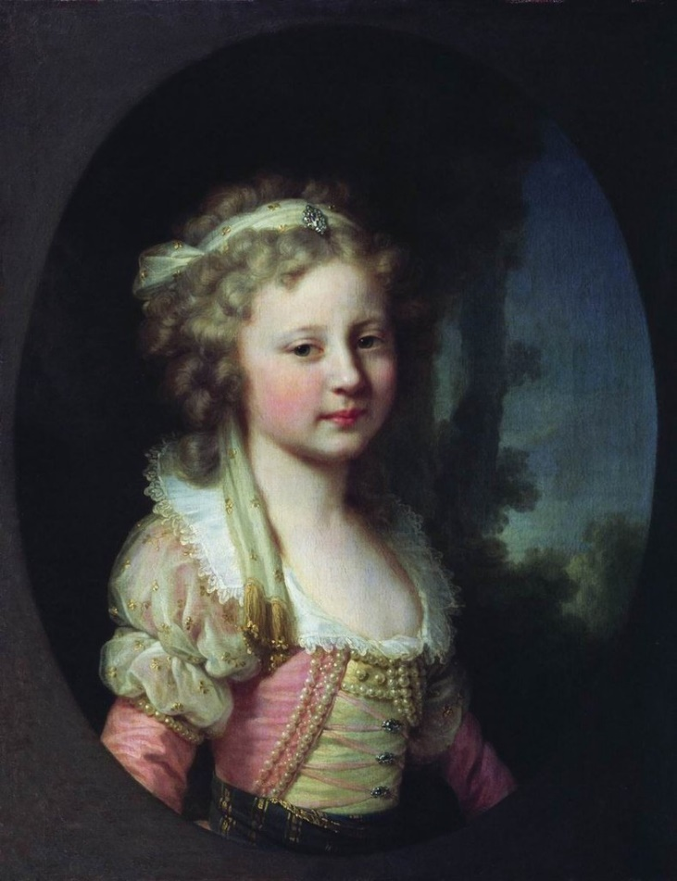чувствителен ко всему прекрасному. Она тут же обратила на это внимание бабушки, которая и без того питала явную слабость к внучке.

Портрет графини Ш.К.Ливен  
Художник Дж.Доу, 1821

Портрет Великой княжны Елены Павловны  
Художник Б.Лампи, 1792 г.

Екатерина отдала распоряжение особенно тщательно отделать комнату маленькой княжны, ежедневно украшать ее цветами, и научить цесаревну изысканному составлению и разбору букетов.

Между императрицей Екатериной II и великой княгиней Марией Федоровной велась постоянная переписка. В основном она касалась развития девочек, к этому стареющая государыня проявляла особый интерес.

*«Елена выучила три буквы, и это она сделала по собственному желанию, никто ее не приглашал учиться», — написала как-то невестка в одном из своих писем.*

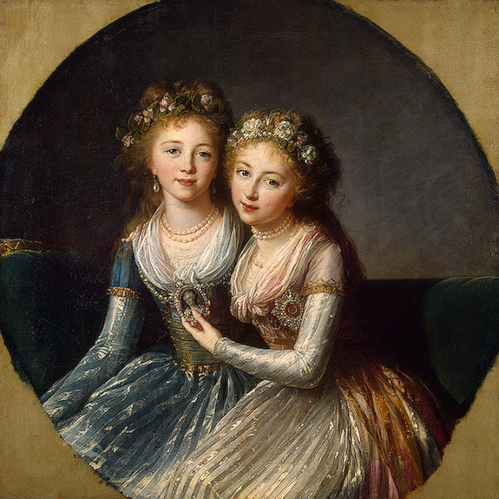Это, естественно, вызвало гордость бабушки. Со своей стороны императрица постоянно давала великой княгине-матери рекомендации относительно воспитания внучек. Характером Елена отличалась от своих сестер — живая, бойкая, с веселым нравом и добрым сердцем, хотя, по словам бабушки-императрицы, чрезвычайно ветреная.

На двенадцатом году жизни портреты Великой княжны, Ея Императорского Высочества Цесаревны Елены Павловны, рисуют известнейшая французская портретистка   
Элизабет Виже-Лебрен и русский живописец Василий Лукич Боровиковский.

Портреты посылаются нескольким русским посольствам при европейских королевских дворах. Хотя парная миниатюра Виже-Лебрен (с сестрой, цесаревной Александрой Павловной) вызвала неудовольствие Екатерины: слишком фривольные наряды! Чтобы угодить строгой государыне-бабушке, руки княжон, неосмотрительно открытые художницей в первом варианте портрета, тут же были закрыты легкими рукавами придворных платьев.

Портрет Великих княжон Александры и Елены  
Художник Э.Виже-Лебрен 1796 г.  
(Елена Павловна держит в руке медальон)

**Брак с наследным принцем Мекленбурга**

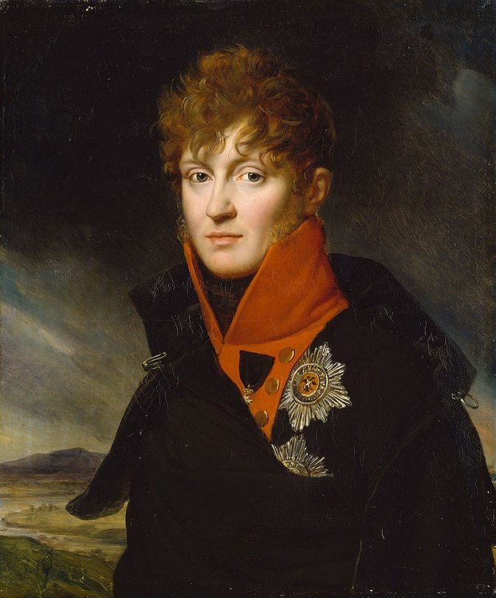В 1798 году ситуация в Европе сложилась так, что Россия, следуя своим союзническим обещаниям, решилась на более тесное военное сотрудничество с Австрией, подкрепленное согласием на брак великой княжны Александры Павловны с эрцгерцогом Иосифом. Родственные связи с правящим Домом Мекленбург-Шверин, начались с замужества племянницы Петра I, царевны Екатерины Иоанновны. Теперь же руки русской великой княжны попросил наследный принц герцогства Фридрих Людвиг, сын герцога Фридриха Франца I и герцогини Луизы, урожденной принцессы Саксен-Рода-Готской.

Император Павел I с согласием медлить не стал. При этом опять же не обошлось без политического интереса. Выдавая дочь за мекленбургского кронпринца, российский государь рассчитывал на более тесные связи с Пруссией, дружбу с которой он ценил превыше всего.   
А у правителей Мекленбург-Шверина были хорошие отношения с прусской королевской семьей, да и в Европе с герцогством считались — в европейской политике оно всегда имело определенное влияние. Учитывая все это, российский император отказался от своего первоначального плана — выдать дочь за старшего принца Курляндского.

В Поденных придворных записях под 17 февраля 1799 года есть сообщение:

Фридрих Людвиг Мекленбург-Шверинский

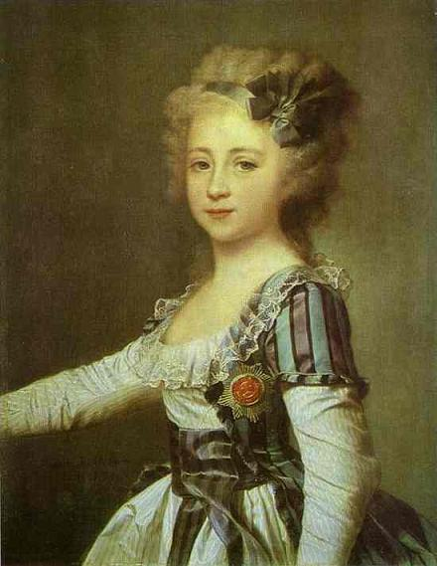*«Прибыли в Санкт-Петербург их светлости Мекленбург-Шверинские принцы Фредерик и Карл. Имели помещение в Мраморном дворце. Сего числа приглашены к императорскому столу».*

Портрет великой княжны Елены   
Художник Д.Г.Левицкий

Принц Фридрих Людвиг (1778—1819) был сыном Фридриха Франца I, великого герцога Мекленбург-Шверинского (1756—1837) и принцессы Луизы Саксен-Готской (1756—1808). Граф Ростопчин писал:

*«В понедельник, то есть 25 числа, едут в Павловск, а 24-го будет обручение великой княжны Елены… Принц — человек жеманный, в сущности простоватый и невежественный, но добрый малый…».*

Свадьбы играли в Гатчине, резиденции Павла, ставшего уже императором. Торжества прошли с разницей в неделю.

Первой 23 октября 1799 года вышла замуж 15-летняя Елена, через неделю 17-летняя Александра. Свадебные торжества продолжались целый месяц. Подробности церемонии сохранились в Поденных придворных записях:

*«Двенадцатого октября. День бракосочетания ея императорского высочества великой княжны Елены Павловны с наследным принцем Мекленбург-Шверинским Фредериком. При пении „Тебе Бога хвалим“ произведен был 101 пушечный выстрел…»*

Графиня Головина написала потом в своих мемуарах следующие строки:

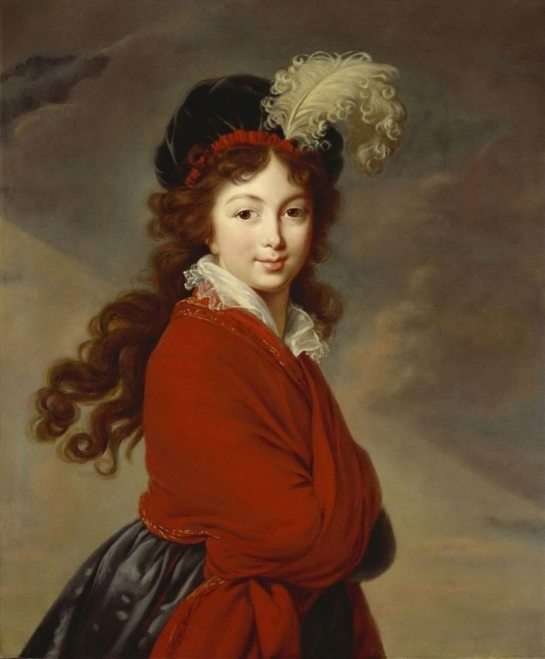*«Государю было угодно, чтобы последующие праздники состоялись со всем приличествующим им блеском и великолепием. Но Гатчинский дворец был для этого неудобен, слишком мал и не мог достойным образом вместить в своих стенах все петербургское общество. Так что те особы, которые по положению и по рангу должны были непременно присутствовать на церемониях, едва смогли разместиться в Гатчине. Отдельная постройка, куда приходилось идти смотреть домашние спектакли, крайне тесные квартиры первых чинов двора и лиц, принадлежащих к высшему петербургскому обществу, грязь и осеннее небо, покрытое тучами, — все это делало торжества крайне печальными для участников, обреченных ютиться в Гатчинском дворце…»*

Графиня В.Н. Головина

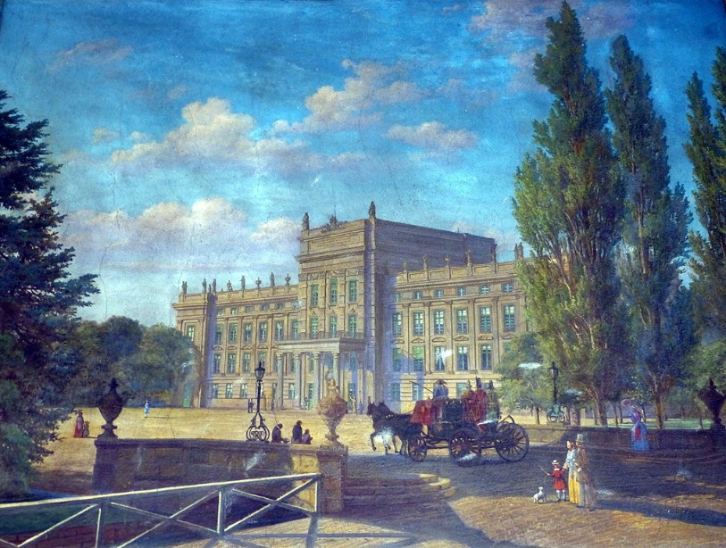Месяц спустя после свадьбы Александру, теперь уже эрцгерцогиню Австрийскую, провожали на родину ее супруга.

В начале 1800 г. молодых супругов уже встречали в Шверине соответственно её высокому происхождению. Владетельный герцог Фридрих-Франц вышел приветствовать новую обитательницу дворца. Её кроткий взгляд и естественные манеры сразу расположили к себе простых людей. Большую часть времени супруги жили в своем дворце в Людвигслюсте.   
По утрам Елена Павловна любила совершать с мужем прогулки в парке.

Вид на дворец Людвигслюст  
художник Friedrich Jentzen

Несмотря на замужество и беременность, она и в Мекленбурге не оставляла занятий науками, пополняя своё образование. Благодаря прекрасному воспитанию великая княжна уже в детстве владела главными европейскими языками и была знакома с основами многих серьёзных наук.

Находясь в 1801 году с визитом в Берлине, Елена Павловна покорила жителей города своей красотой. Вместе с королевой Пруссии Луизой, красотой которой берлинцы очень гордились, их называли «четой роз».

**Дети**

В 1800 году у неё родился сын Пауль Фридрих, великий герцог Мекленбург-Шверинский.   
Юный принц был назван в честь своих дедов — императора Павла и герцога Фридриха Франца.   
В 1822 году женился на Александрине Прусской.

В марте 1803 родился второй ребёнок — дочь Мария Луиза Мекленбург-Шверинская (1803—1862), с 7 октября 1825 года супруга Георга, герцога Саксен-Альтенбургского (1796—1853) (предки великой княгини Елизаветы Маврикиевны).

Чтобы хотя бы в религии невестка не ощущала одиночества и имела кусочек родины на немецкой земле, герцог-свекор решил построить в Людвигслюсте, считавшемся в то время резиденцией правителей Мекленбург-Шверина, православную часовню. В этом расположенном к югу от Шверина маленьком немецком городке с населением всего лишь в четыре тысячи человек и поселилась молодая супружеская чета.

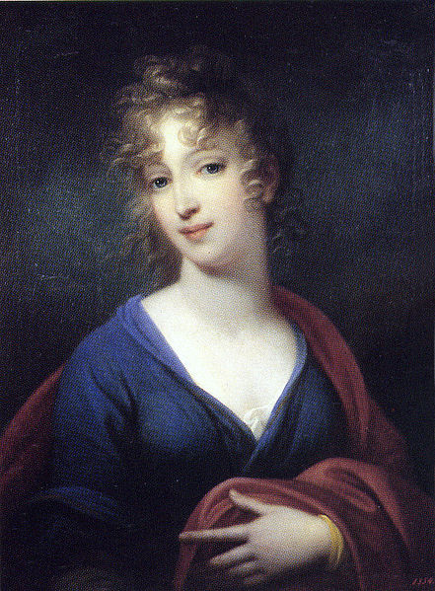Людвигслюст с его белым дворцом и великолепным парком, украшенным многочисленными фонтанами и цветниками, понравился Елене значительно больше, чем Шверин. Дворец был построен двадцать пять лет назад еще при герцоге Фридрихе, мечтавшем о своем собственном Версале. Но поскольку денег на такую роскошь не хватало, герцог осуществил свою мечту весьма необычным путем. Почти все внутреннее убранство и декоративные элементы были сделаны из папье-маше и искусно расписаны художником, причем настолько мастерски, что все выглядело вполне правдоподобно. Именно в Людвигслюсте Елена Павловна чувствовала себя более уютно, может быть, он чем-то напоминал места счастливого детства, мысли о котором к ней часто возвращались.

**Смерть**

Крепким здоровьем Елена Павловна не отличалась, а вторая беременность подорвала её здоровье ещё сильнее. Она упрямо, отчаянно пыталась забыть о неизбежном: составляла списки особо нуждающихся, самых бедных в герцогстве семейств, выделила часть своего большого приданного на содержания касс вспомоществования и детских приютов.

Эрцгерцогиня Елена Павловна  
Художник Josef Grassi, 1802 год

В самый день ее кончины под подушкой был найден обширный список семейств, которым она намеревалась, но не смогла оказать помощь, и письмо к матери-императрице Марии Фёдоровне обрывалось словами:

*«Ах, неужели я должна умереть!»*

24 сентября 1803 года Елена Павловна скончалась.  
Ей не исполнилось ещё и девятнадцати лет. Причиной стала чахотка, которую в то время не умели лечить.

В Мекленбурге искренне переживали горе в семье герцога. В таком отношении простых людей не было ничего удивительного. Сразу по приезде в Мекленбург Елена Павловна стала заниматься благотворительностью. Из своих средств она жертвовала большие суммы в кассы помощи бедным.

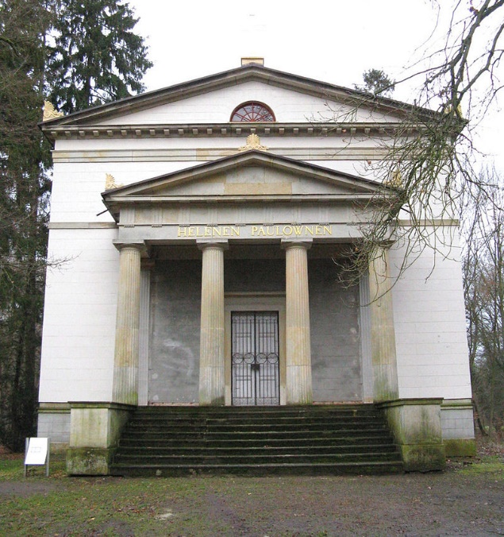В отличие от судьбы её старшей сестры Александры, судьба Елены Павловны, казалось, была к ней благосклонней. Хотя обе княжны росли вместе, были почти неразлучны, в одно время выданы замуж, в одно время покинули родину, последовав за своими мужьями. Даже жизни их были на удивление схожими по своей краткости и прервались по одной и той же причине: Александра Павловна, как и её младшая сестра, скончалась после родов. Но всё же младшей на второй её родине повезло больше — Елена Павловна была окружена людьми благожелательными. Герцог-свёкор относился к ней по-отечески внимательно, двор и прислуга тоже любили наследную герцогиню (всё это разительно отличалось от холодного и чопорного австрийского двора).

В память о полюбившейся ему невестке Фридрих Франц велел воздвигнуть в дворцовом парке Людвигслуста над ее могилой мавзолей, который стоит там до сих пор.   
На нем высечена надпись «Helenen Paulownen»

Мавзолей Елены Павловны в Людвигслюсте

Источник: <https://информа.рус/павел-1/семья/дети/елена/>